VYSVĚTLENÍ ZADÁVACÍ DOKUMENTACE Č. 1

pro zpracování nabídky k následující veřejné zakázce:

Název veřejné zakázky: Slup_místní komunikace „po Záhumencích“
Druh zadávacího řízení: Podlimitní
Režim: Zjednodušení podlimitní řízení
Předmět veřejné zakázky: Stavební práce
Zadavatel: Obec Slup

Identifikační údaje zadavatele
Název zadavatele: Obec Slup
Sídlo: Slup 42, Slup 671 28
Zastoupený: Ing. Jiří Slezák, starosta obce
Kontakt: 604 238 675, starosta@slup.cz
IČ: 00637017

Identifikační údaje zástupce zadavatele
Obchodní firma: OPTIMAL Consulting, s.r.o.
Sídlo: Podmolí 23, Znojmo 669 02
Právní forma: společnost s ručením omezeným
IČ: 29268087
Zastoupený: Ing. Tomáš Šturala, jednatel společnosti
Kontakt: +420 731 623 492 /sturala@optimalconsulting.cz

Vysvětlení zadávací dokumentace č. 1

Dotaz č. 1

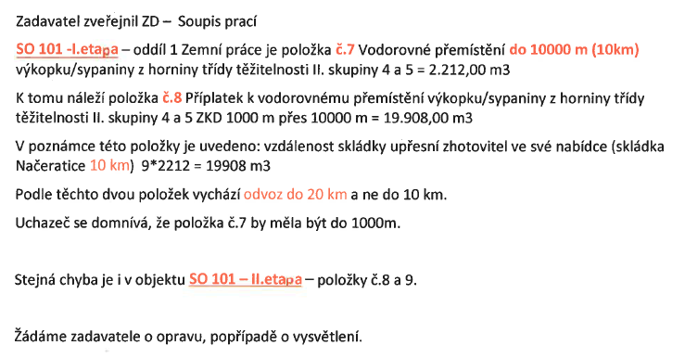

Odpověď č. 1

Projektant při tvorbě soupisu prací předpokládal skládkování zemin do 19 km od stavby. Projektant nemůže při tvorbě rozpočtu znát místo kam vybraný uchazeč bude reálně odpady vyvážet. Uchazeč ocení položky č. 7 a 8 v oddílu 1 Zemní práce tak, aby obsahovaly veškeré jeho náklady na odvoz zeminy. Soupis prací zůstává beze změn.

Ve Znojmě dne 13.12.2023
Zástupce Zadavatele
Optimal Consulting s.r.o.

